Zestawienie czynności przy remoncie 2 łazienek uczniowskich oraz 1 dla personelu na drugim piętrze w budynku Zespołu Szkół Centrum Kształcenia Zawodowego w Grubnie

- Roboty remontowo-budowlane – WC Męski + WC dla personelu
1 | Rozebranie ścianek grubości 1/2 cegły na zaprawie cementowo-wapiennej | m2 | 7,48
2 | Wykonanie ścianek z płyt HPL z frontami i drzwiami | m2 | 11,736
3 | Rozebranie ścian, filarów, kolumn wykonanych z ciegieł na zaprawie cementowo-wapiennej | m3 | 0,486
4 | Wykucie otworów drzwiowych w ścianach z cegły na zaprawie wapiennej lub cementowo-wapiennej | m3 | 0,588
5 | obsadzenie ościeżnic o powierzchni otworu do 2m2 w ściankachz cegły | m2 | 1
6 | skrzydła drzwiowe płytowe wewnętrzne fabrycznie wykończone pełne | m2 | 1
7 | Przymurowanie ścian z cegły grubości 1/2 cegły na zaprawie cementowo-wapiennej do ościeży lub powierzchni ścian | m2 | 10,45
8 | Gruntowanie powierzchni ceglanych na ścianach | m2 | 10,45
9 | Tynki wewnętrzne zwykłe kategorii III wykonywane ręcznie na podłożach z cegły na ścianach płaskich | m2 | 20,9
10 | Malowanie dwukrotne farbami emulsyjnymi starych tynków wewnętrznych ścian | m2 | 20,9
11 | Okładziny ścian pojedyńcze z płyt gispsowo-kartonowych (suche tynki gipsowe) na zaprawie bez pasków | m2 | 1,28
12 | Skucie płytek ceramicznych ze ścian i podłóg | m2 | 108,971
13 | Oczyszczenie i zmycie ścian i podłóg po skuciu płytek | m2 | 108,971
14 | Gruntowanie powierzchni ceglanych - warstwa szczepna | m2 | 10,148
15 | Uzupełnienie tynków wewnętrznych zwykłych kategorii III z zaprawy cementowo-wapiennej | m2 | 11,148
16 | Licowanie ścian płytkami na klej - przygotowanie podłoża | m2 | 89,167
17 | Licowanie ścian płytkami na klej metodą zwykłą | m2 | 89,167
18 | Posadzka z płytek z kamieni sztucznych układanych na klej - przygotowanie podłoża | m2 | 29,844
19 | Posadzka z płytek z kamieni sztucznych układanych na klej metodą zwykłą | m2 | 29,844
20 | Przygotowanie podłoża poprzez oczyszczenie i zmycie | m2 | 80,674
21 | Malowanie dwukrotne farbami emulsyjnymi starych wewnętrznych sufitów | m2 | 29,844
22 | Malowanie dwukrotne farbami emulsyjnymi starych tynków wewnętrznych ścian | m2 | 50,83
23 | Deskowanie półki pod umywalki | m2 | 3
24 | Przygotowanie i montaż zbrojenia z prętów stalowych gładkich - półka pod umywalki | m | 13,586
25 | Betonowanie półki pod umywalki | kg | 0,09
26 | Wykonanie zabudowy rur | m3 | 0,66
27 | Umywalki pojedyncze porcelanowe | m2 | 3
28 | Dodatki za podejścia odpływowe z rur i kształtek z PCW o średnicy 75mm łączone metodą wciskową | szt | 3
29 | Rurociągi z PCW o średnicy 75mm na ścianach łączone metodą wciskową | podejście | 6
30 | Rurociągi stalowe ocynkowane o średnicy nominalnej 20mm o połączeniach gwintowanych na ścianach w budynkach niemieszkalnych | m | 6
31 | Dodatkowe nakłady na wykonanie podejść odpływowych do baterii | szt | 3
32 | Baterie umywalkowe stojące | szt | 3
33 | Dodatkowe naklady na wykonanie podejść dopływowych do: zaworów wypływowych, baterii, hydrantów, mieszaczy, itp. O średnicy nominalnej 20mm | szt | 2
34 | Pisuary pojedyńcze z zaworem spłykującym | kpl. | 2
35 | Rurociągi z PCW o średnicy 110mm na ścianach łączone metodą wciskową | m | 3
36 | Dodatki za podejścia odpływowe z rur i kształtek z PCW o średnicy 110mm łączone metodą wciskową | podejście | 3
37 | Czyszczaki kanalizacyjne z PCW o średnicy zewnętrznej 110mm, łączone metodą wciskową | szt | 3
38 | Ustępy pojedyncze z automatami spłukującymi | kpl. | 3
39 | Wywiezienie gruzu z terenu rozbiórki samochodem ciężarowym skrzyniowym na odległość 1km przy ręcznym załadowaniu i wyładowaniu | m3 | 5,534
40 | Wywiezienie gruzu z terenu rozbiórki samochodem ciężarowym skrzyniowym na odległość 1km przy ręcznym załadowaniu i wyładowaniu - nakłady uzupełniające na każdy dalszy rozpoczęty km odległości ponad 1km krotność = 9 | m3 | 5,534
41 | Wywóz i utylizacja odpadów budowlanych | t | 10,509

- Roboty remontowo-budowlane – WC damski

L.P. | Wykaz produktów | Jednostka miary | Ilość
1 | Rozebranie ścianek grubości 1/2 cegły na zaprawie cementowo-wapiennej | m2 | 6,699
2 | ścianki HPL z frontem i drzwiami | m2 | 5,957
3 | Skucie płytek ceramicznych ze ścian i podłóg | m2 | 59,677
4 | Oczyszczenie i zmycie ścian i podłóg po skuciu płytek | m3 | 59,677
5 | Gruntowanie powierzchni ceglanych - warstwa szczepna | m2 | 2,149
6 | Uzupełnienie tynków wewnętrznych zwykłych kategorii III z zaprawy cementowo-wapiennej | m2 | 2,149
7 | Licowanie ścian płytkami na klej - przygotowanie podłoża | m2 | 59,114
8 | Licowanie ścian płytkami na klej metodą zwykłą | m2 | 59,114
9 | Posadzka z płytek z kamieni sztucznych układanych na klej - przygotowanie podłoża | m2 | 15,317
10 | Posadzka z płytek z kamieni sztucznych układanych na klej metodą zwykłą | m2 | 15,317
11 | Przygotowanie podłoża poprzez oczyszczenie i zmycie | m2 | 44,221
12 | Malowanie dwukrotne farbami emulsyjnymi starych tynków wewnętrznych sufitów | m2 | 15,517
13 | Malowanie dwukrotne farbami emulsyjnymi starych tynków wewnętrznych ścian | m2 | 28,704
14 | Deskowanie półki pod umywalki | m | 3
15 | Przygotowanie i montaż zbrojenia z prętów stalowych gładkich - półka pod umywalki | kg | 13,586
16 | Betonowanie półki pod umywalki | m3 | 0,09
17 | Wykonanie zabudowy rur | m2 | 0,66
18 | Umywalki pojedyncze porcelanowe | szt | 2
19 | Dodatki za podejścia odpływowe z rur i kształtek z PCW o średnicy 75mm łączone metodą wciskową | podejście | 2
20 | Rurociągi z PCW o średnicy 75mm na ścianach łączone metodą wciskow | m | 4
21 | Rurociągi stalowe ocynkowane o średnicy nominalnej 20mm o połączeniach gwintowanych na ścianach w budynkach niemieszkalnyc | m | 4
22 | Dodatkowe nakłady na wykonanie podejść odpływowych do: baterii | szt | 2
23 | Baterie umywalkowe stojące | szt | 2
24 | Rurociągi z PCW o średnicy 110mm na ścianach łączone metodą wciskową | m | 2
25 | Dodatki za podejścia odpływowe z rur i kształtek z PCW o średnicy 110mm łączone metodą wciskową | podejście | 2
26 | Czyszczaki kanalizacyjne z PCW o średnicy zewnętrznej 110mm, łączone metodą wciskową | szt | 2
27 | Ustępy pojedyncze z automatami spłukującymi | kpl | 2
28 | Wywiezienie gruzu z terenu rozbiórki samochodem ciężarowym skrzyniowym na odległość 1km przy ręcznym załadowaniu i wyładowaniu | m3 | 2,862
29 | Wywiezienie gruzu z terenu rozbiórki samochodem ciężarowym skrzyniowym na odległość 1km przy ręcznym załadowaniu i wyładowaniu - nakłady uzupełniające na każdy dalszy rozpoczęty km odległości ponad 1km krotność = 9 | m3 | 2,862
30 | Wywóz i utylizacja odpadów budowlanych | t | 5,438

- Informacje o materiałach budowlanych:
1. Płytki ceramiczne:
- gat. I,
- zastosować płytki glazurowane,
- nasiąkliwość płytek nie powinna być większa niż 10%
2. Gres:
- gat. I,
- IV klasa odporności na ścieranie,
- antypoślizgowy
3. Preparat gruntujący
- o krótkim czasie wsiąkania i schnięcia,
- zapewniający odpowiednią przyczepność do zastosowanego kleju
4. Klej do płytek
- zapewniający trwałe połączenie z podkładem,
- zalecany przez producenta płynnej folii uszczelniającej
5. Masa do fugowania
- odporna na ścieranie,
- nierozpuszczalna pod wpływem środków czyszczących
6. Płynna folia uszczelniająca
- do powierzchniowego, powłokowego, bez spoinowego uszczelniania
w pomieszczeniach o dużej intensywności zawilgocenia bezpośrednio
pod okładzinami z płytek ceramicznych

- Informacje o materiałach sanitarnych:
1. Armatura
- baterie umywalkowe stojące,
- zawory odcinające do spłuczek,
- zawór spłukujący do pisuaru,
- zawory odcinające ciepłej i zimnej wody,
- do instalacji należy zastosować armaturę dopuszczoną do odpowiednich temperatur i ciśnień
2. Urządzenia sanitarne
- miski ustępowe z dolnopłukiem typu kompakt,
- umywalki pojedyncze porcelanowe z syfonem na półpostumentach,
- proponuje się zastosowanie urządzeń, w kolorze białym,
3. Grzejnik
– pozostawienie istniejącej instalacji i grzejników
4. Wentylacja grawitacyjna
- wykorzystać istniejące kanały wyciągowe o przekroju 20 cm x 20 cm każdy,
- przewody należy udrożnić i zamontować nowe kratki wentylacyjne,

- Informacje dodatkowe:
- Kolorystyka i wielkość płytek do uzgodnienia z Zamawiającym z uwzględnieniem płytek ściennych.
- Zachowanie kontrastu barwy obudowy kabin w stosunku do posadzki oraz ścian..
- Użyte materiały powinny być dopuszczone do stosowania w obiektach użyteczności publicznej, w tym oświatowo-wychowawczych, posiadać certyfikaty i aprobaty techniczne oraz atesty PZH.
- Wykonawca zapewnia właściwe zabezpieczenie pomieszczeń sanitarnych szkoły przed ich zabrudzeniem, uszkodzeniem, zapyleniem a w przypadku uszkodzenia lub zniszczenia wykonawca zobowiązany jest do naprawy szkód na własny koszt.
- Podczas realizacji robót Wykonawca zobowiązany jest do przestrzegania przepisów dotyczących bhp i ppż.
- Warunki realizacji zamówienia: okres gwarancji minimum 36 miesięcy.
- Wykonanie prób szczelności instalacyjnych i obiorów technicznych.
- Należy przewidzieć wszelkie roboty nieujęte w niniejszym Zapytaniu ofertowym, które konieczne są do wykonania zadania zgodnie ze sztuką budowlaną. Wykonawca przed przedstawieniem oferty przeprowadzi wizję lokalną !
- Wszystkie materiały niezbędne do wykonania zadania dostarcza Wykonawca na własny koszt, który należy uwzględnić w złożonej ofercie.

- Kody klasyfikacji Wspólnego Słownika Zamówień (CPV)
450000007 - Roboty budowlane
454530007 - Roboty remontowe i renowacyjne
454421008 - Roboty malarskie
45211310-5 - Roboty budowlane w zakresie łazienek
45111300-1 - Roboty rozbiórkowe
45431200-9 - Kładzenie glazury
45431000-7 - Kładzenie terakoty

- Zdjęcie poglądowe wykonania nowych kabin w łazience z płyty HPL z drzwiami oraz przegród między pisuarami

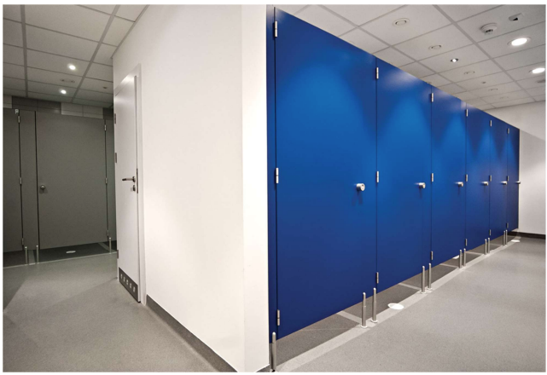
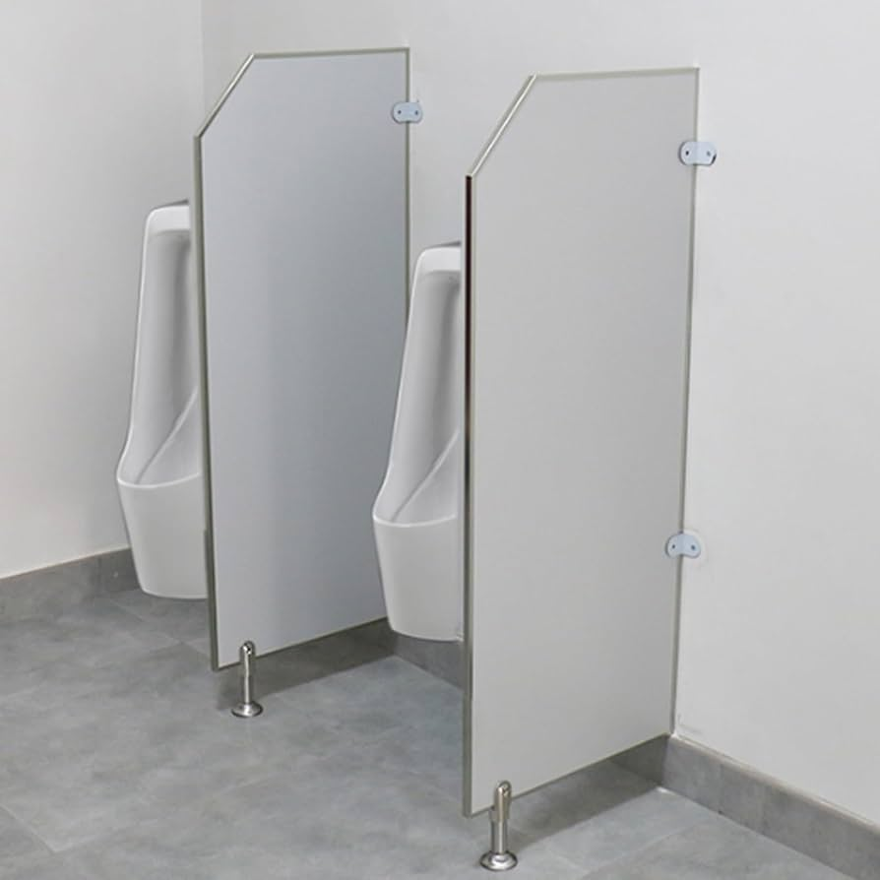

- Zdjęcia poglądowe do zastosowania płytek i sanitariatów:

- Przykład płytki ściennej:

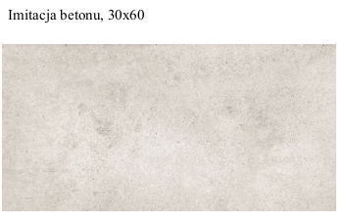

- Przykład płytki podłogowej:

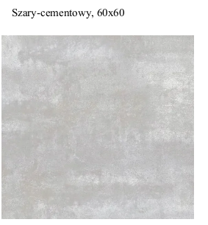

- Przykład sedesu:
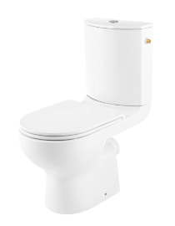

- Przykład pisuaru:

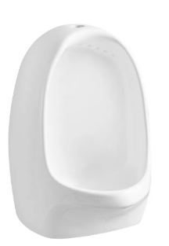

- Przykład umywalki:

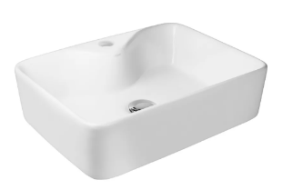

We wszystkich zapisach zapytania ofertowego oraz jego załącznikach, w których Zamawiający odwołuje się do norm, aprobat, specyfikacji technicznych lub systemów odniesienia zgodnie z art. 30 ust. 4 pzp, Zamawiający dopuszcza rozwiązania równoważne opisywanym. W przypadku, gdy w opisie przedmiotu zamówienia podano nazwy materiałów, produktów lub urządzeń konkretnych producentów to należy traktować to jedynie jako określenie pożądanego standardu i jakości. We wszystkich takich sytuacjach Wykonawca może zaoferować równoważne materiały, produkty lub urządzenia o co najmniej takich samych parametrach. Przez równoważność produktu rozumie się zaoferowanie produktu, którego parametry techniczne zastosowanych materiałów są co najmniej takie same jak produktów opisanych w zapytaniu ofertowym. W przypadku zaoferowania rozwiązania równoważnego, Wykonawca zobowiązany jest wykazać równoważność zastosowanych rozwiązań.

